**TEAM ERROR - 404**

**ENTREGABLE DEL CUARTO SPRINT**

**LIDER:** CHRISTIAN CALVACHE

**TESTER:** ADHAN CUBILLOS

**ADMIN SERVICIOS:** YEISON ROA ORTEGA

**DISEÑADOR DE SOFTWARE:** JOHAN SEBASTIAN

**DISEÑADOR UI:** SULY JAIME CARDENAS

**MISION TIC**

**UNIVERSIDAD DE CALDAS**

**2022**

**ENTREGABLES SPRINT CUATRO**

1. Evidencias de las reuniones de equipo

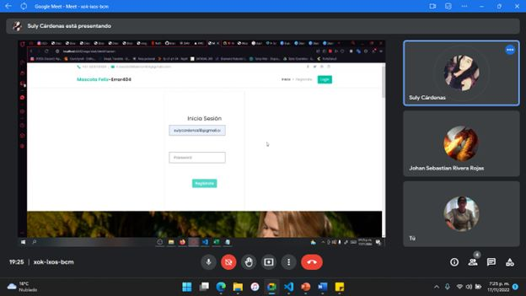

1. Evidencias de las reuniones con el tutor o tutora asignado

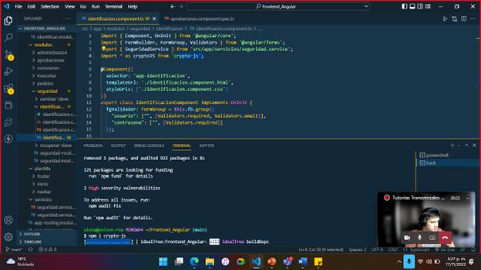

1. Evidencias del repositorio en GitHub en el cual participan los integrantes del equipo

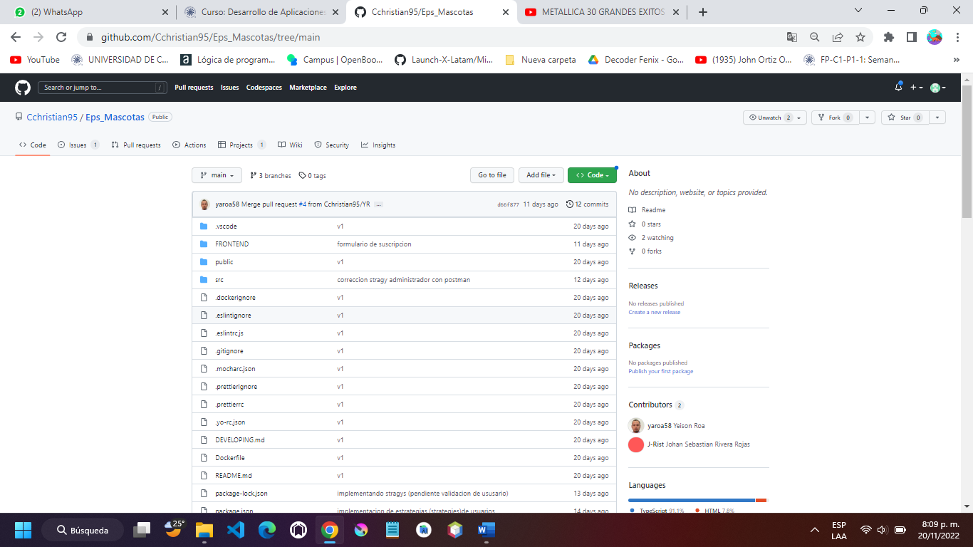

Evidencias del Kanban

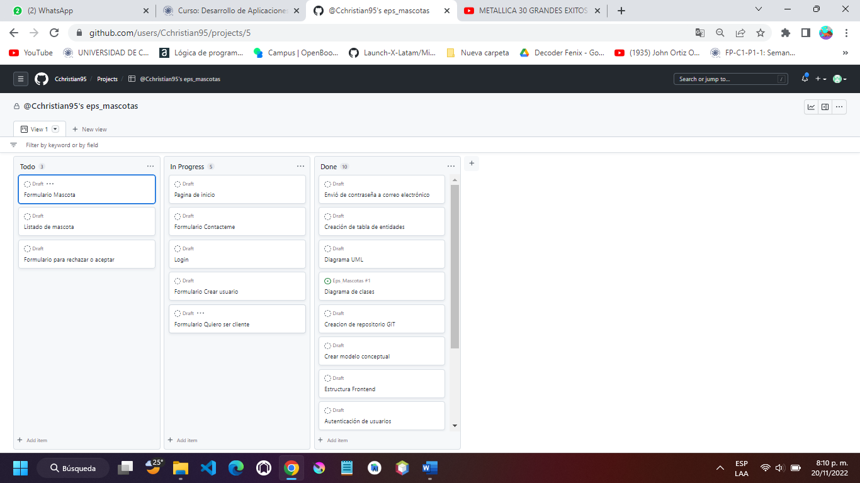

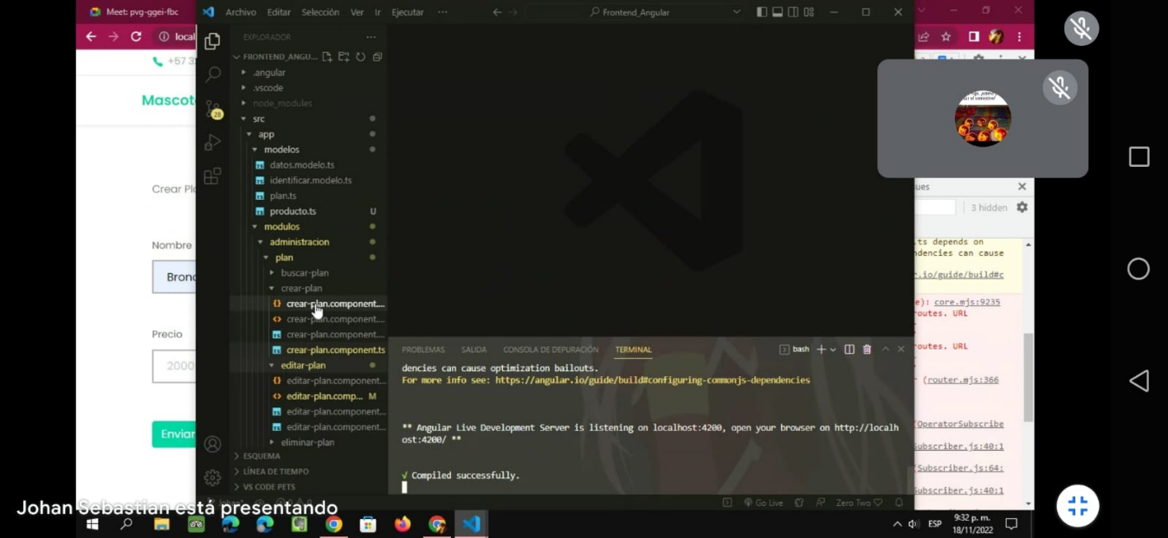

Crear producto

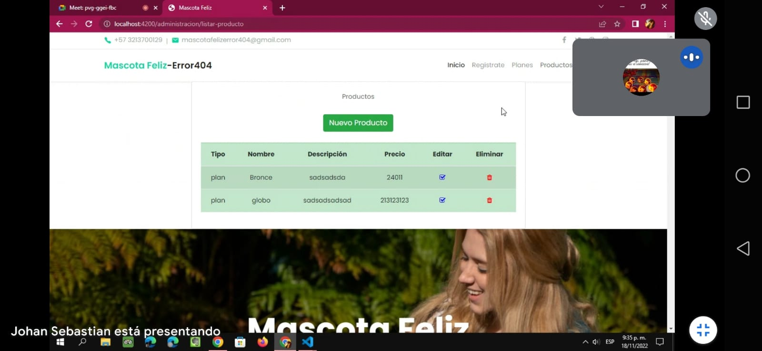

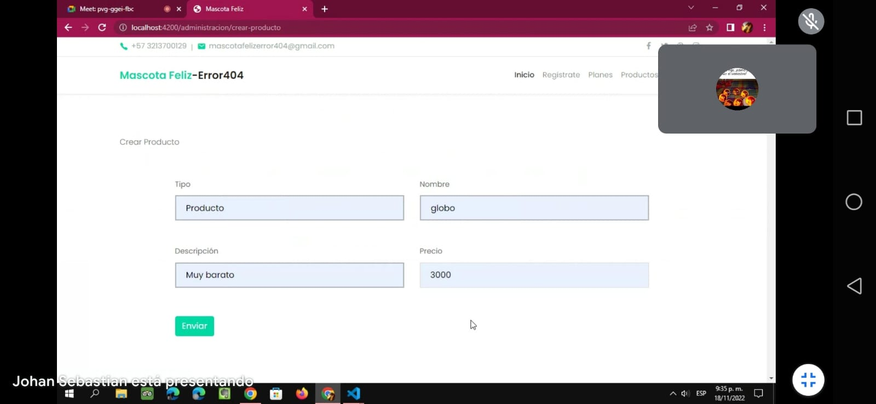

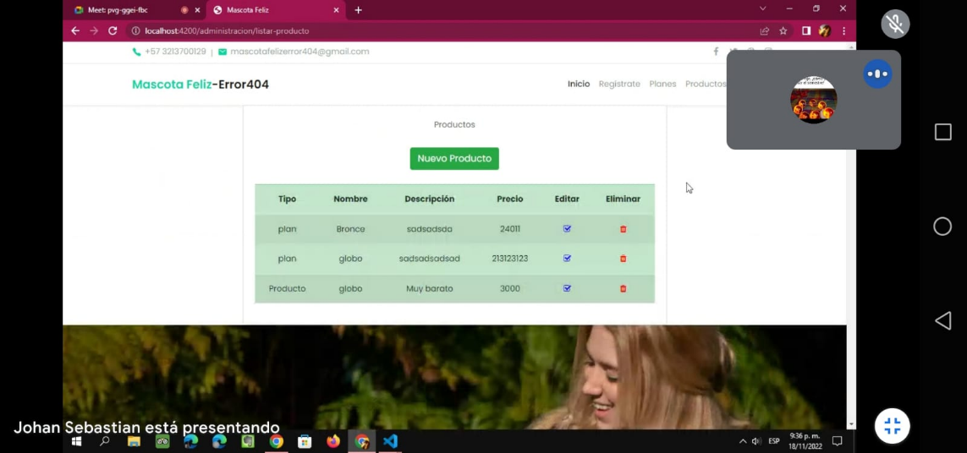

Modificación

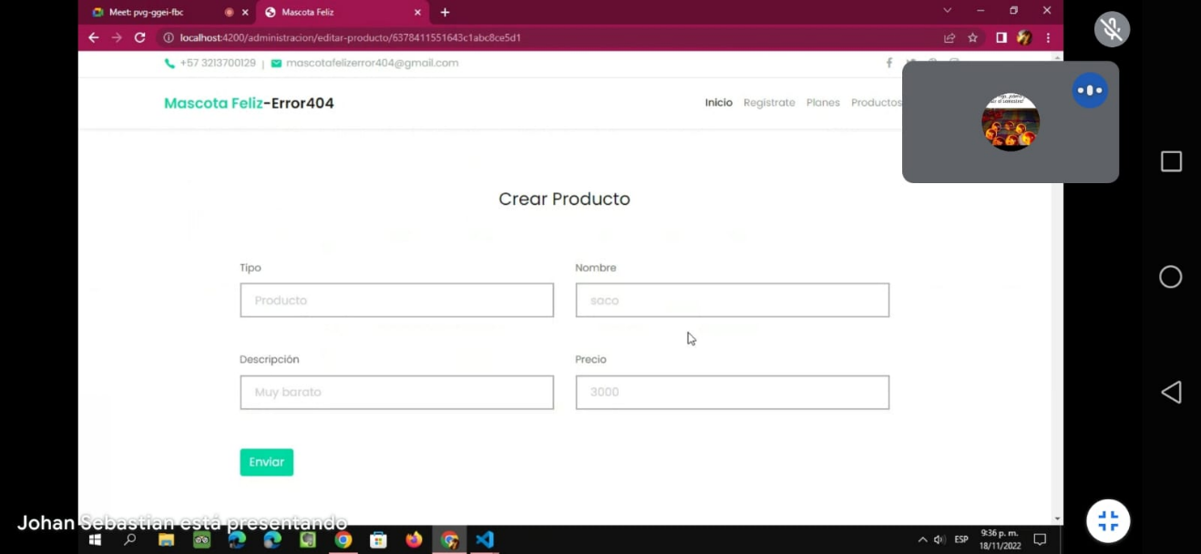

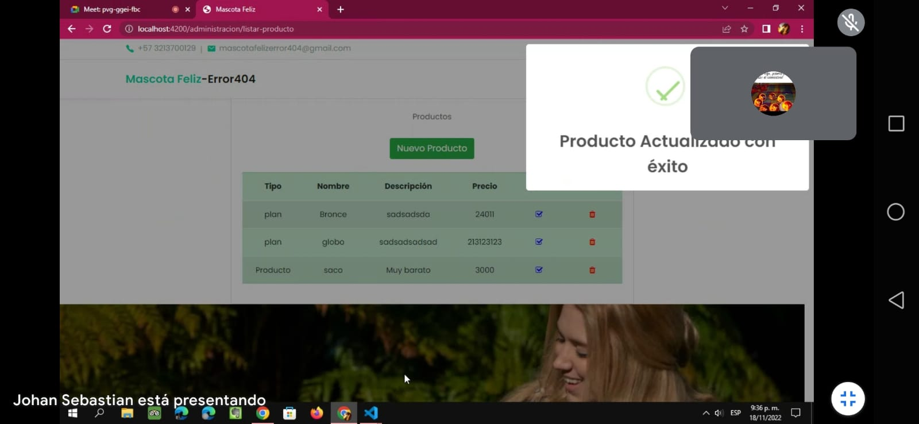

Eliminación

